Dongguk University AI Software Convergence - Data Science Major
Regression Analysis (AID2003)
Instructor: Sangsoo Lim
Team Project Report: Regression Analysis
Team Members:
- 이예령 2022113156
- 장정의 2022113170
- 전지현 2022113185

2023.12.04 1차회의 / 2023.12.07 2차회의
Table of Contents
- 1. Introduction
- 2. Dataset Selection
- 3. Data Preprocessing
- 4. Exploratory Data Analysis (EDA)
- 5. Model Selection
- 6. Model Building
- 7. Model Evaluation
- 8. Conclusion
- 9. References

1. Introduction
- Project Overview
현대 통신사는 고객 이탈 문제에 직면하고 있다. 이탈은 고객 유치 비용 증가와 수익 감소로 이어지기에, 기업은 이를 예방하고 고객을 유지하는 전략을 필요로 한다. 본 프로젝트는 이러한 기업의 고객 유치 전략에 대한 솔루션을 제시하고자 기획되었다. 통신사의 고객 데이터를 활용하여 심층적으로 데이터를 분석하고 예측 모델을 구축하며, 이탈 가능성이 높은 고객을 식별하는 것이 프로젝트의 주요 내용이다.

- Project Objectives
프로젝트의 핵심 목적은 Logistic Regression 분석을 통해 통신사의 데이터셋을 기반으로 효과적인 고객 이탈 예측 모델을 개발하는 것이다. 여러 기준에 따른 다양한 예측 모델들을 구축한 후, 성능과 모델의 유용성을 종합적으로 비교하여 가장 최적의 모델을 선정하고자 한다. 회귀분석은 이 모델의 핵심 도구 중 하나로, 다양한 독립 변수 간의 관계를 모델링하여 고객의 이탈 여부를 예측하는 데 사용된다. 특히 Logistic Regression는 이진 분류 문제에 적합하며, 각 변수의 영향을 해석할 수 있다는 장점이 있다.

- Anticipated Benefits
  - 비용 절감과 수익 극대화 : 고객을 잃는 것은 새로운 고객을 유치하는 것보다 더 큰 비용을 초래할 수 있다. 이탈 예측을 통해 기업은 고객의 이탈을 사전에 방지하고 수익을 극대화 할 수 있다.
  - 서비스 개선 및 고객 관리 : 이탈 예측 모델은 이탈하는 고객들의 특성을 파악하여 기존의 서비스를 개선할 수 있다. 이는 고객 만족도를 높이고 장기적인 고객 관계를 유지하는데 기여한다.
  - 시장 경쟁력 강화 : 정확한 이탈 예측은 기업이 경쟁 환경에서 더 나은 서비스와 경험을 제공하는 데 도움을 줄 수 있으며, 이는 시장에서의 기업 경쟁력을 향상시킨다.

2. Dataset Selection
- Introduction to the Data
  - Name : Iranian Churn Dataset
  - Source : UCI data repository
  - Associated Tasks : Classification, Regression
  - Instances : 3150
  - Features : 13
  - Additional Information : 이란 통신 회사의 데이터베이스에서 12개월에 걸쳐 수집된 데이터 세트이다. 이탈 여부를 제외한 모든 속성은 9개월 동안 집계되었으며, 이탈 속성은 12개월 말의 고객의 상태이다.

- Variable Information
  - Call Failures : 통화 실패 횟수
  - Complains : 고객의 불만 여부 (0: 불만사항 없음, 1: 불만사항 있음)
  - Subscription Length : 통신사 구독 기간의 총 개월 수
  - Charge Amount : 요금 청구 금액 (0: 최저 금액, 9: 최고 금액)
  - Seconds of Use : 총 통화 시간 (초)
  - Frequency of use : 총 통화 횟수
  - Frequency of SMS : 총 문자 메시지 수
  - Distinct Called Numbers : 고객이 경험한 고유한 번호의 수
  - Age Group : 연령대 그룹 (1: 젊은 연령, 5: 높은 연령)
  - Tariff Plan : 요금제 (1: 선 결제 후 사용(충전식), 2: 계약 요금제)
  - Status : 현재 고객의 상태 (1: active, 2: non-active)
  - Customer Value : 고객의 가치
  - Churn : 고객의 통신사 이탈 여부 (0: 유지, 1: 이탈)

- Dataset Selection Reason
본 프로젝트에서 ‘Iranian Churn Dataset’을 선택한 이유로는, 데이터 변수가 누구나 이해 가능하며 난해하지 않기 때문이다. 또한, feature 및 instance의 개수가 적절하여 회귀분석 프로젝트를 진행하는데 적합할 것이라고 판단되었다. 데이터셋 내에 결측치가 존재하지 않아 별도의 missing value를 찾기 위한 과정이 필요하지 않았으며 데이터 feature type이 정수로 지정되어 Regression 과정이 수월하다는 점 역시 데이터셋이 선정된 이유에 해당한다.

- Hypothesis setting
- 통화 실패 횟수, 고객의 불만 여부, 휴대폰 사용 시간이 고객의 통신사 이탈 여부에 큰 영향을 미쳤을 것이다.
- ‘Age’, ‘Age group’이 동일한 변수로 변수 간 큰 공선성이 존재할 것이다.

3. Data Preprocessing
- Consistency in Variable Naming
변수 명에 공백이 2번씩 포함되어 있는 ‘Call Failure’, ‘Subscription Length’, ‘Charge Amount’ 의 공백을 1번으로 수정하였다.
- Noise Removal
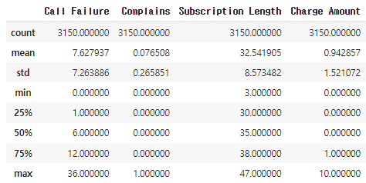
‘Charge Amount’는 1부터 9까지의 값으로 이루어진 변수이다. ‘Charge Amount’ 변수의 max값이 10인 것을 통해 noise가 존재함을 확인하였고, 총 7개의 instance를 삭제하였다.
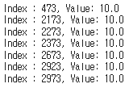

4. Exploratory Data Analysis (EDA)
- Outlier
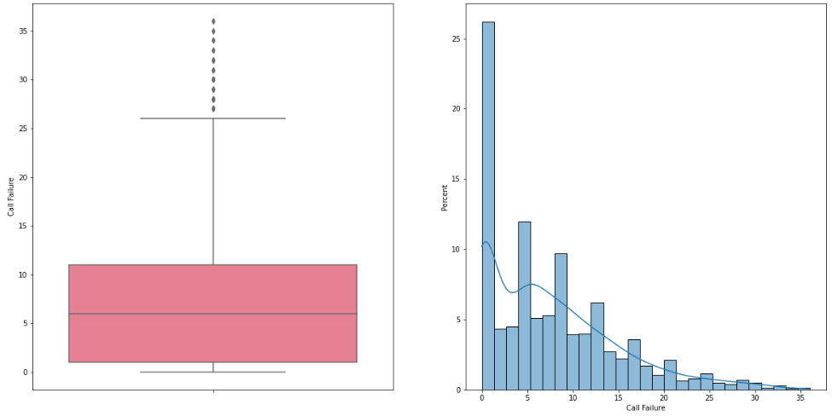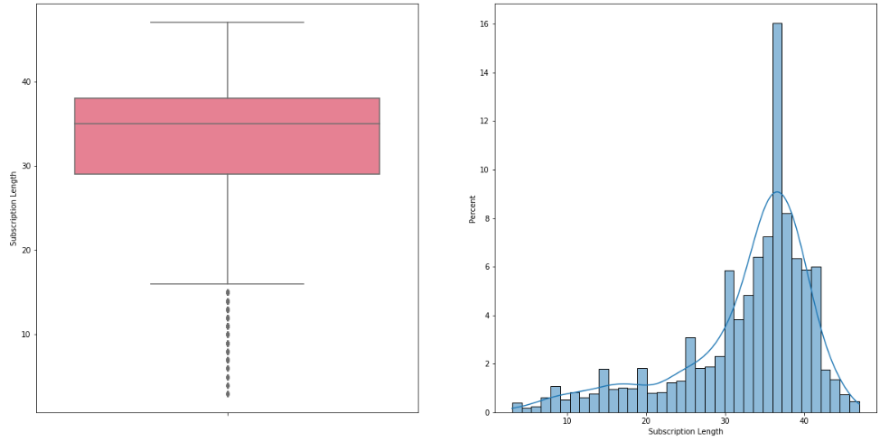
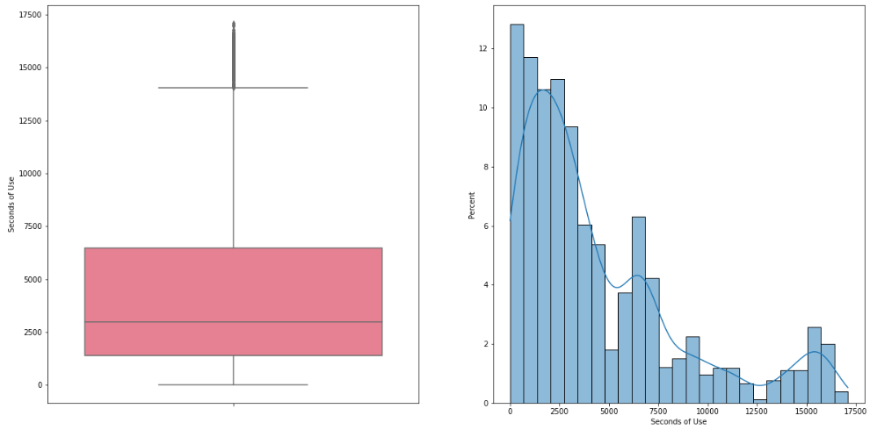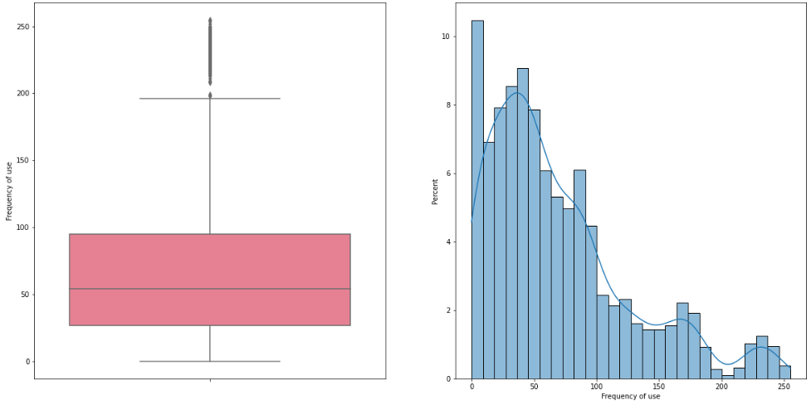
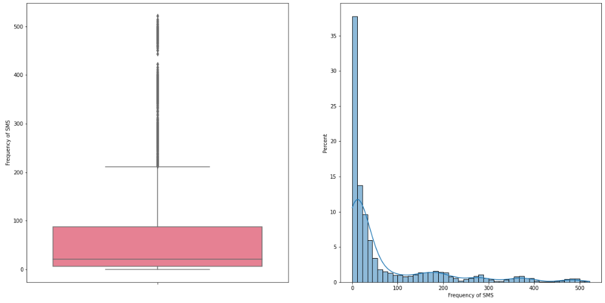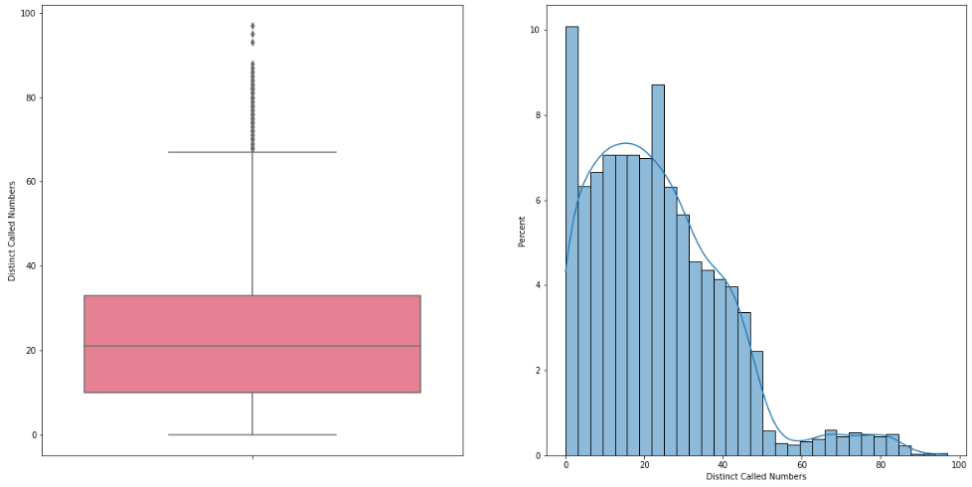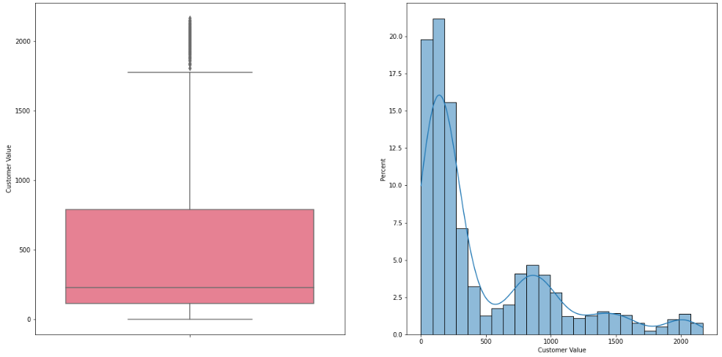
Outlier 존재 여부를 확인하기 위하여 모든 continuous variable들의 box plot, histogram을 그려보았다. 이때 box plot에서 outlier로 여겨지는 값들이 일부 나타났는데, 이러한 값들은 histogram을 통해 직접 확인해보니 충분히 발생할 수 있는 값들이라고 판단되었다. 따라서 데이터셋의 outlier를 제거하는 과정을 생략하였다.

- Multicollinearity
독립변수 간 다중공선성이 존재하는지 확인하기 위하여 VIF 지표를 활용하였다. 이때 VIF값이 10 이상인 변수들이 대부분으로 나타났는데, 이러한 변수를 모두 삭제하는 것보다는 정확한 판단을 위해 상관계수를 함께 활용하는 방식을 택하였다. VIF 지표와 상관계수 heatmap을 함께 고려한 결과, cluster 간의 공선성을 확인할 수 있었다. ‘Seconds of Use’, ‘Frequency of use’, ‘Distinct of Numbers’ 간의 공선성이 확인되어 ‘Frequency of use’를 제외한 변수를 삭제하였으며, ‘Frequency of SMS’, ‘Customer value’ 간의 공선성이 확인되어 ‘Customer value’를 삭제하였다. 또한, ‘Age Group’과 ‘Age’ 역시 동일한 변수로 높은 공선성이 확인되어 ‘Age’를 삭제하였다. 이후, VIF값이 10 이상인 변수들을 삭제하여, 모델 구축에 사용할 공선성이 제거된 데이터를 생성하였다.
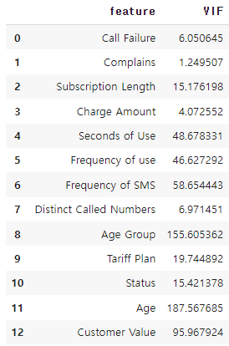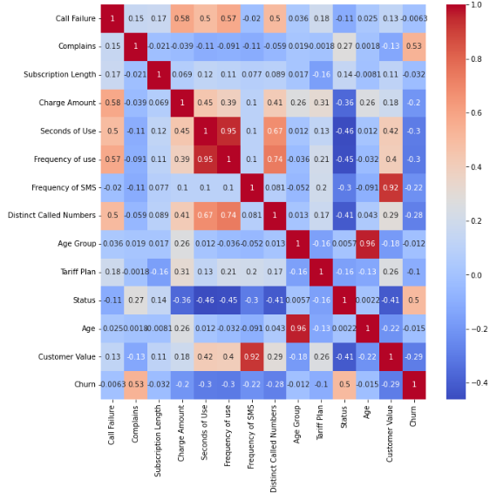

5. Model Selection
- Selected Model
본 프로젝트는 고객의 이탈을 예측하는 4가지 Logistic Regression 모델(model1, model2, model3, model4)을 구축하였다. 이때, 앞선 EDA의 다중공선성 제거 과정에서 선택된 변수인 ‘Call Failure’, ‘Complains’, ‘Charge Amount’, ‘Frequency of use’, ‘Frequency of SMS’, ‘Age Group’을 독립변수로 두고 이탈 여부를 예측한 model4가 구축한 모델 중 최적의 모델로 선정되었다.
프로젝트에 활용된 데이터셋은 이탈한 고객의 수보다 이탈하지 않은 고객의 수가 압도적으로 많아 class label 불균형의 문제가 존재하였다. 따라서 본 프로젝트는 Logistic Regression 모델 간의 성능 비교 지표로 accuracy보다는 log likelihood, LR Test Statistic, p-value를 사용하였다. 이때 model4는 상대적으로 적은 변수의 개수를 사용했음에도 성능이 가장 좋은 모델과 크게 차이 나지 않았다. 또한, PCA를 활용하지 않았기에 변수의 해석이 용이하다는 장점이 존재하였다. 이러한 점들을 바탕으로, 본 프로젝트는 model4를 최적의 모델로 선정하였다.

- Rejected Model
- Model1 : 가설 1을 확인하기 위한 모델로, 독립변수로는 ‘Call Failure’, ‘Complains’, ‘Seconds of Use’를 사용하였다. Log likelihood 값은 -564.8132114788167이 도출되어 가장 성능이 낮은 모델로 확인되었다.
- Model2 : 원본 데이터의 모든 독립변수를 사용해 구축된 모델이다. Log likelihood 값이 -482.7194320714108로 도출되어 가장 성능이 좋은 모델로 확인되었으며, 다른 모델들과의 LR Test Statistic을 확인했을 때도 상대적으로 성능이 좋음을 알 수 있었고 p-value값 역시 0.05 이하로 유의미한 차이를 보였다. 그러나 독립변수 간의 다중공선성이 존재하며 모든 독립변수를 활용하여 예측 효율성은 떨어진다.
- Model3 : 원본 데이터의 모든 독립변수를 사용해 PCA를 진행한 후 구축된 모델이다. PC1, PC2, PC3, PC4 만을 이용하여 모델을 구축했을 때, Log likelihood 값은 -528.955159362062로 도출되었다. PCA를 이용하였기에 변수의 영향력에 대한 해석이 까다롭다는 단점이 존재하며, 성능 역시 좋지 못했다.

6. Model Building
- Model Building Process
- 데이터 준비 : 종속변수 y를 ‘Churn’ 열로 설정하고, 독립변수를 앞선 EDA의 다중공선성 제거 과정에서 선택된 변수인 ‘Call Failure’, ‘Complains’, ‘Charge Amount’, ‘Frequency of use’, ‘Frequency of SMS’, ‘Age Group’으로 설정한다.
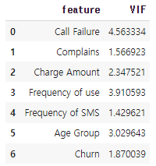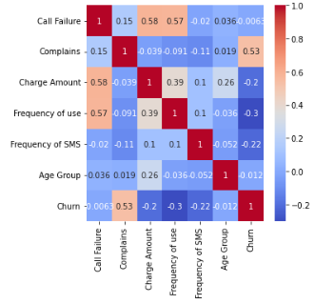
- 데이터 스케일링 : ‘StandardScaler’를 사용하여 독립 변수들을 표준화한다.
- 데이터 분할 : 표준화된 독립 변수와 종속 변수를 train data, test data로 분할한다. 이때 test size는 0.3으로 설정하며, random state는 100으로 설정한다.
- 모델 생성 : Logistic Regression 모델을 만들고 훈련한다.

7. Model Evaluation
- Train, Test score
model4의 train 데이터셋과 test 데이터셋에 대한 정확도를 평가하였고, 각각 train score는 0.90909, test score는 0.88971로 모두 1에 근접한 값이 확인되었다. 추가적으로, log likelihood값에 의해 가장 성능이 좋다고 판단되었던 model2의 train, test score 는 0.90182, 0.88759로 확인되었다.

- Confusion Matrix
Model 2 Precision, recall, f1 score : 0.86842, 0.40741, 0.55462
Model 4 Precision, recall, f1 score : 0.91429, 0.39506, 0.55172
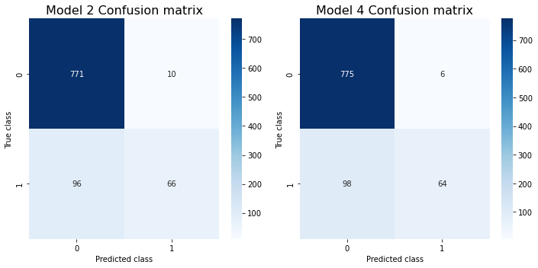
Accuracy와 함께 confusion matrix도 출력하여 확인하였다. 위 model selection 과정에서 알 수 있었듯이, 모델의 성능 자체는 model2가 더 좋음이 다시 한 번 나타났다.
이때 0으로 표기되는 통신사를 이탈하지 않은 사람들을 이탈하지 않았다고 예측한 경우가 다른 경우들에 비해 압도적으로 많은 것을 확인할 수 있다. 이는 데이터 셋 자체의 class label 불균형 문제로 인한 것으로, 데이터 자체에 독립변수 y의 유지를 의미하는 0, 이탈을 의미하는 1 중 0이 극단적으로 많아 발생하는 현상이다.

- Model Improvement
모델링 과정에서 추가적으로 Class label 불균형 문제를 해결하기 위하여, data sampling 과정을 통해 class label(0,1)의 비율을 1:1로 맞춰주는 과정을 진행하였다. 최종적으로 선정한 모델인 model4에 이러한 과정을 적용하여 다시 모델링 해 본 결과, model4의 log likelihood값은 -853.61032244769533으로, score는 0.62323으로 기존 모델에 비해 더 성능이 낮아진 것을 알 수 있었다.
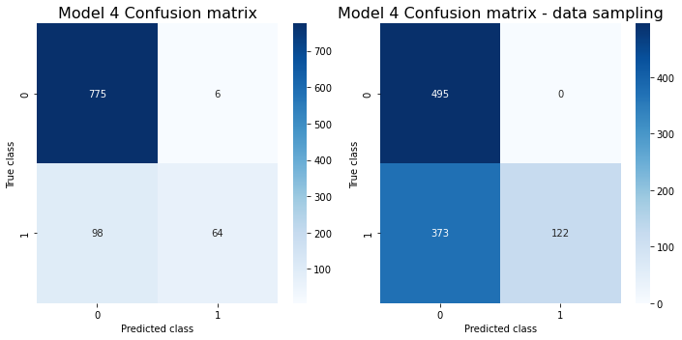
기존 모델4 precision, recall, f1 score : 0.91429, 0.39506, 0.55172
개선 모델4 precision, recall, f1 score : 1.00000, 0.24646, 0.39546

8. Conclusion
- Hypothesis test
- 가설 1 ‘‘Call failure’, ‘Complains’, ‘Seconds of use’ 변수가 모델 예측에 영향을 많이 미칠 것이다’는 correlation, VIF, log likelihood, train, test score을 확인한 결과 옳음을 확인할 수 있다.
- 가설 2 ‘’Age’, ‘Age group’ 간의 공선성이 있을 것이다.’는 correlation에서 Age-Age group의 값이 0.96이므로 역시 옳다.

- Result
본 조는 독립변수 X를 4가지 범주로 나누어 모델링을 진행했다. ‘Call failure’, ‘Complains’, ‘Seconds of use’ 변수를 로지스틱 회귀에서 활용한 model1, 전체 변수를 로지스틱 회귀에서 활용한 model2, 전체 변수를 pca 과정을 거쳐 로지스틱 회귀를 진행한 model3, VIF가 10 이하인 변수로 로지스틱 회귀를 진행한 model4를 만들었다.
model2가 log likelihood, LR Test Statistic, p-value 및 score에서 모두 조금 더 좋은 수치를 보였으나, 다중공선성이 존재하지 않고 상대적으로 훨씬 적은 변수의 개수를 활용한 model4가 더욱 좋은 모델이라고 판단했다.
그러나, 데이터 자체가 독립변수 Y의 유지를 의미하는 0, 이탈을 의미하는 1 중 0이 극단적으로 더 많았으므로 0인 레이블을 0으로 예측하는 능력은 좋으나 다른 데이터도 명확히 예측할 수 있는지 의문이 들었다. 유지와 이탈이 동일한 비율로 구성한 샘플링 데이터는 0인 레이블을 0으로 예측하는 능력이 좋았으나, 1인 레이블을 0으로 예측하는 경우도 많았다.

- Significance of the Project
통신사 데이터셋을 활용하여 고객 이탈을 예측하는 모델을 개발하는 것은 통신사 기업에게 상당한 의의를 가지고 있다. 해당 통신사 데이터셋에 대한 회귀 분석 결과, 통화 실패 빈도와 서비스에 대한 불만족이 고객 이탈에 미치는 영향이 크다는 사실을 알 수 있었다. 이러한 결과를 활용하여, 통신 분야의 기업들은 통화 실패와 서비스 불만족과 같은 특징을 공유하는 고객들을 이탈 위험이 있다고 판단하며 이러한 고객들의 이탈을 방지하기 위한 사전 예방적 전략을 적극적으로 사용할 수 있다. 이는 기업이 고객 이탈을 예측하는 데에만 그치지 않고, 예방적인 관리 전략을 가능하도록 한다는 점에서 의의가 있다.
본 프로젝트를 활용함에 따라, 통신사 기업들은 서비스 개선과 고객 유치에 효과적인 전략을 도입할 수 있다. 이는 기업이 예방적이고 효율적인 관리 전략을 구축하고 이를 통해 고객 이탈을 최소화하며 잠재적인 수익을 극대화할 수 있음을 의미한다. 따라서, 본 프로젝트는 통신사 기업의 지속적인 성장 및 고객 관리에 도움을 줄 수 있다.

- Points for Future Research
- Class label 불균형 조정 : 현재의 데이터셋에서는 이탈한 고객에 비해 이탈하지 않고 통신사를 유지한 고객의 수가 압도적으로 많다. 따라서 데이터셋의 class label 비율을 1:1로 샘플링 한 후 VIF 확인, PCA 및 모델링 과정을 다시 진행한다면 더욱 유의미한 결과를 얻을 수 있을 것이다.
- 타 통신사 데이터 적용 및 비교 분석 : 동일한 모델링 접근을 다른 통신사의 데이터셋에 적용하여 결과를 비교해볼 수 있다. 이를 통해 모델의 일반화 능력을 확인하고, 다른 통신사의 특성에 대한 강건성을 평가한다. 결과적으로, 각 통신사에 대한 모델의 성능 및 특징에 대한 비교 분석을 통해 보다 신뢰성 높은 모델을 도출할 수 있다.

9. References
https://seaborn.pydata.org/generated/seaborn.color_palette.html#seaborn.color_palette
https://stackoverflow.com/questions/48185090/how-to-get-the-log-likelihood-for-a-logistic-regression-model-in-sklearn
https://velog.io/@livelikesloth/P-Value
https://steadiness-193.tistory.com/198
https://www.kaggle.com/code/aymenkhouja/customer-churn-prediction/notebook

